Հավելված N 7
ՀՀ կառավարության 2023 թվականի
_________ -ի N___Ա որոշման

«ՀՀ ԳԱԱ ՀՆԱԳԻՏՈՒԹՅԱՆ ԵՎ ԱԶԳԱԳՐՈՒԹՅԱՆ ԻՆՍՏԻՏՈՒՏ» ՊՈԱԿ-Ի ՄԱՍՆԱԳԻՏԱԿԱՆ ԵԶՐԱԿԱՑՈՒԹՅԱՆ ՀԻՄԱՆ ՎՐԱ ԱՌԿԱ ՀՆԱԳԻՏԱԿԱՆ ԱՐԺԵՔՆԵՐԻ ՊԱՀՊԱՆՄԱՆՆ ՈՒՂՂՎԱԾ ԱՇԽԱՏԱՆՔՆԵՐԻ ՊԱՀԱՆՋՆԵՐ

«Բերքլի Քեփիթլ» փակ բաժնետիրական ընկերության կողմից մշակված ներդրումային ծրագրին հավանություն տալու և «Արտաքսատա» փակ բաժնետիրական ընկերությանն ուղղակի վաճառքով հողամաս օտարելու համաձայնություն տալու մասին» ՀՀ կառավարության որոշման նախագծին առնչվող քարտեզագրական նյութն ուսումնասիրելուց հետո «ՀՀ ԳԱԱ հնագիտության և ազգագրության ինստիտուտ» ՊՈԱԿ-ը ներկայացրել է մասնագիտական եզրակացության, ըստ որի.
ա) տեղագրական քարտեզի (Տես՝ պատկեր 1: «Google Earth», 2023) և շինտարածքի ուրվագծի (Պատկեր 2) վրա նշված տարածքի զգալի մասը գտնվում է «Հին Արտաշատ մայրաքաղաք» հուշարձանի Հյուսիսային դամբարանադաշտի գոտում (# 1, 2, 3),
բ) նշված տեղանքի՝ երկրորդ ջրանցքից հարավ ընկած գոտու արևելյան հատվածը գտնվում է Արտաշատի հայտնի ակվեդուկի՝ հռոմեական կամրջային ջրատարի, անմիջական հարևանությամբ՝ Ք. հ. 114-116 թթ. այդ եզակի կառույցի դեռևս չուսումնասիրված ենթագոտում։ Բացի այդ, նույն տարածքով էր անցնում անտիկ քաղաքի առաջին պաշտպանական գծի խրամատը և պատվարը, որոնք հիշատակում է Մովսես Խորենացին (տեղանքի քարտեզի և շինտարածքի ուրվագծի՝ կարմիր գոտու # 1-1)։ Վերջիններս տեսանելի են հուշարձանի ներկայիս մակերեսին,
գ) նույն խրամատի և պատվարի հարավ-արևմտյան եզրը, ինչպես նաև Արտաշատի 8 համարի բլրից դաշտավայր իջնող պարսպի հատվածը գտնվում են # 1 գոտու վերջին նեղ հատվածում (# 1-2),
դ) Վեդի համայնքի Փոքր Վեդի բնակավայրից արևմուտք ընկած # 2 տարածքում առկա է վերգետնյա հնագիտական նյութ, որը ցուցադրում է տվյալ գոտում բնակության հնարավորությունը։

Ելնելով վերոգրյալից՝ հայտնում ենք, որ սույն գործընթացի հետագա իրականացումը հնարավոր է հետևյալ պահանջները ապահովելու պայմանով՝ շինարարական որևէ աշխատանք սկսելուց առաջ՝ անհրաժեշտ է տվյալ տարածքի հնագիտական ուսումնասիրությունը հետևյալ ծրագրով.
- # 1-1 և # 2 գոտիներում անցկացնել պեղումներ 10 x 10 մ չափերի առնվազն վեց պեղավայրերով,
- # 1 գոտու մնացած հատվածում, ներառյալ 1-2 ենթահատվածը, կատարել ստուգողական պեղումներ 5 x 5 մ չափերի պեղավայրերով (10-12 միավոր),
- ուրվագծված բոլոր հողատարածքներում շինարարական աշխատանքները պետք է ընթանան հնագիտական վերահսկմամբ,
- հաշվի առնելով, որ մեծ է մշակութային նշանակալի արժեք ունեցող և տեղաշարժ չնախատեսող հնագիտական օբյեկտների հայտնաբերման հնարավորությունը՝ պատվիրատուն պետք է պատրաստակամ լինի սկզբնական շինարարական նախագծի համապատասխան վերանայման,
- շինարարական նախագծի ֆինանսական նախահաշվում անհրաժեշտ է ներառել հնագիտական արշավախմբի գործունեության, պեղումների (աշխատողներ, գործիքներ), շարժական և անշարժ գտածոների ամրակայման, վերականգնման ու մշակման (լուսանկարում, գծագրում) բոլոր ծախսերը։
Պատկեր 1: Ուրվագծված և գոտիավորված հատված «Google Earth» քարտեզից: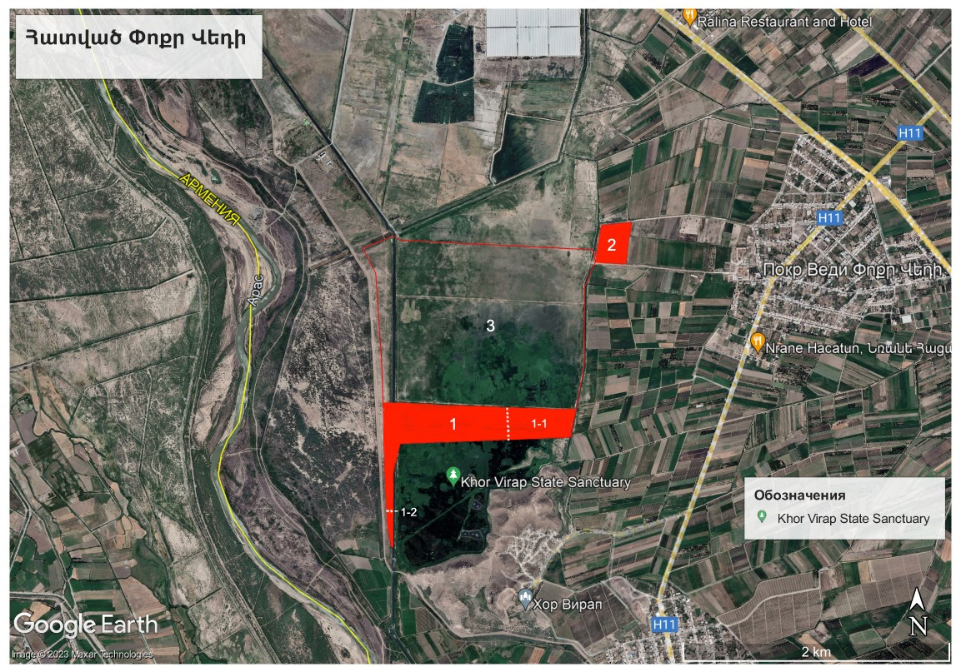
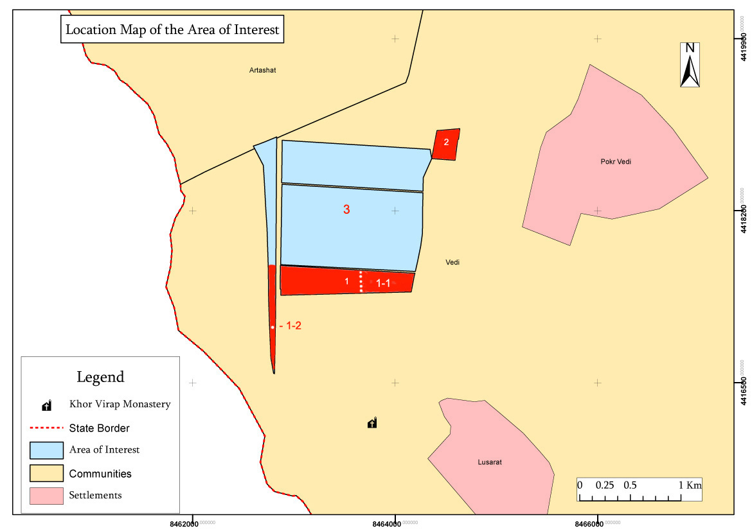
Պատկեր 2: Շինարարության տարածքի գոտիավորված հատված կոորդինատներով:

